Муниципальное бюджетное учреждение
Дополнительного образования «Детская школа искусств»

Учебно – методическое пособие

Цветовой контраст (хроматический). Декоративный натюрморт «Серое на красном и зелёном»
ДПП. ДПТ. 8 лет обучения.
IV курс

разработчик: Белова Т.А.
преподаватель I категории

г. Лесной
2020 г.
Оглавление

1. Пояснительная записка………………………………………. 2
2. Содержательная часть………………………………………… 3
- Декоративный натюрморт
- Методическое пособие для уроков учебного предмета
«Живопись» по теме: «Цветовой контраст
(хроматический). Декоративный натюрморт
«Серое на красном и зеленом»
(серый чайник или кофейник с фруктами)».
- Этапы работы над декоративным натюрмортом
«Серое на красном и зеленом»

3. Заключение…………………………………………………….. 10

4. Список литературы………………………………………..……11

- Пояснительная записка.

Программа учебного предмета «Живопись» разработана на основе и с учетом федеральных государственных требований к дополнительным предпрофессиональным общеобразовательным программам в области изобразительного искусства «Декоративно-прикладное творчество». Содержание программы отвечает целям и задачам, указанным в федеральных государственных требованиях. Основу программы «Живопись» составляют цветовые отношения, строящиеся на цветовой гармонии, поэтому большая часть тем в данной программе отводится цветовым гармониям, а также изучению цветоведения, колористики, основ стилизации и стилистики декорирования; различных декоративных живописных техник и приемов. Это позволяет сохранить и развивать свойственные детям стремление украшать, видеть по-своему, и проявлять богатство воображения и фантазии, проявлять в работе эмоциональное отношение.
Задания первого года обучения (IV курс) знакомят учащихся с основами цветоведения, со свойствами живописных материалов, приемами работы с гуашью, акварелью, приемами декоративной живописи. Учащиеся получают знания и навыки ведения последовательной работы над натюрмортом, начиная с композиции, построения предметов, поиска цветовых отношений между предметами, предметами и фоном, первоначальные навыки построения цветовой гармонии.
В данном учебно-методическом пособии я представляю разработку уроков по теме: Цветовой контраст (хроматический). Декоративный натюрморт «Серое на красном и зеленом» (серый чайник или кофейник с фруктами).
Предложенный материал дает педагогам возможность творчески подходить к выполнению натюрморта в декоративно-плоскостном варианте, в многоцветной гармонии.
Цель: формирование знаний и умений о выполнении декоративного натюрморта с натуры и по воображению в работе с учениками детской художественной школы.
Задачи:
Учебная: научить декоративному решению натюрморта, закрепить уже имеющиеся знания.
Развивающая: развить абстрактное мышление, воображение, фантазию, самостоятельную творческую деятельность
Воспитательная: Воспитать стремление к творческой самостоятельности, сформировать художественно-эстетическое восприятие у учащихся.
2
- Содержательная часть.
- Декоративный натюрморт
Декоративный натюрморт, как и декоративная живопись - это творческий переход от натуры к решению композиции и воплощению ее в различных материалах. В работе над декоративным натюрмортом можно научиться средствами цвета, ритма, объединять разные предметы, видеть не только отдельную вещь на фоне, а предметы в их взаимосвязи. При выполнении декоративного натюрморта не обязательно следовать академическим канонам живописи. В поле зрения остаются конструктивное начало, расшифровка формы, а затем применяются законы цветоведения. Большую роль при выполнении задания играет постановка. Необходимо, чтобы натюрморт был понятен, имел свой характер, композиционную зацепку; маловыразительная постановка не даст желаемых результатов. Натюрморт может быть декоративным за счёт изменения формы предметов, использования активных цветовых контрастов и декоративного контура. Для создания наиболее выразительного образа можно придумать своеобразную тему в натюрморте. Это может быть город, театр, спорт или что-то другое.
Существует несколько способов решения декоративного натюрморта:
1. Любой предмет натюрморта можно утрировать, доведя его до максимальной остроты, например, предельно округлить пузатый кувшин, сильно вытянуть удлинённую грушу, подчеркнуть пластику предметов декоративным рисунком.
2. Возможно изменение пропорций, как внутри одного предмета, так и между несколькими.
3. Допускаются условности: предмет можно подвесить в воздухе, наклонить предмет в сторону или сломать его. Один и тот объект может восприниматься с нескольких точек зрения, например, основание кувшина, изображается фронтально, а горлышко – развернуто, как будто на него смотрят сверху, или блюдо с фруктами одновременно показано и сбоку, и сверху, что даёт возможность увидеть лежащие на блюде фрукты.
4. Надо помнить, что декоративное изображение на плоскости не имеет третьего измерения. Изображение рисуется без перспективы, плоскостно. Если необходимо показать перспективу в натюрморте, то делать это надо достаточно условно и осмысленно.
5. Можно передвигать предметы в композиции, менять их местами, увеличивать или уменьшать, вводить дополнительные объекты, драпировки или фрукты для заполнения пространства.
6. К цвету в декоративном натюрморте следует подойти обдуманно.

3
Можно сохранить цветовой колорит постановки полностью; можно дополнить его новыми сочетаниями.

Возможностей для выполнения декоративного натюрморта много.

Основной задачей в декоративном натюрморте является задача стилизации как предметов, их формы, характера, так и цвета, тонов.

- Методическое пособие для уроков учебного предмета «Живопись» по теме: «Цветовой контраст (хроматический). Декоративный натюрморт «Серое на красном и зеленом» (серый чайник или кофейник с фруктами)».

На выполнение декоративного натюрморта даётся 8 аудиторных часов.

Цели:
- отработать навыки организации равновесия в композиции
- дать понятия «цветовой контраст», влияние цветовой среды на предметы
- формировать устойчивый интерес к теме декоративного натюрморта.
Задачи:
Учебные: научить декоративному решению натюрморта
Развивающие: развитие абстрактного мышления, воображения, фантазии, самостоятельной творческой деятельности
Воспитательные: художественно - эстетическое воспитание
Методические приемы: объяснительно-иллюстративный, поисковый, практический.
Форма организации: организационный момент, основная часть занятия, самостоятельная практическая деятельность учащихся, анализ детских работ.

Материалы и инструменты: ватман формата А-3, простой карандаш, ластик, гуашь, кисти, палитра, ёмкость для воды.

4
Этапы работы над декоративным натюрмортом «Серое на красном и зеленом»

Сначала надо рассмотреть натюрморт с различных точек зрения и выбрать наиболее интересную. Обратить внимание на эффекты освещения — с какой точки зрения более интересно выглядят формы предметов. Обычно формы предметов выглядят более интересно и выразительно при боковом освещении. Садиться против света не рекомендуется.

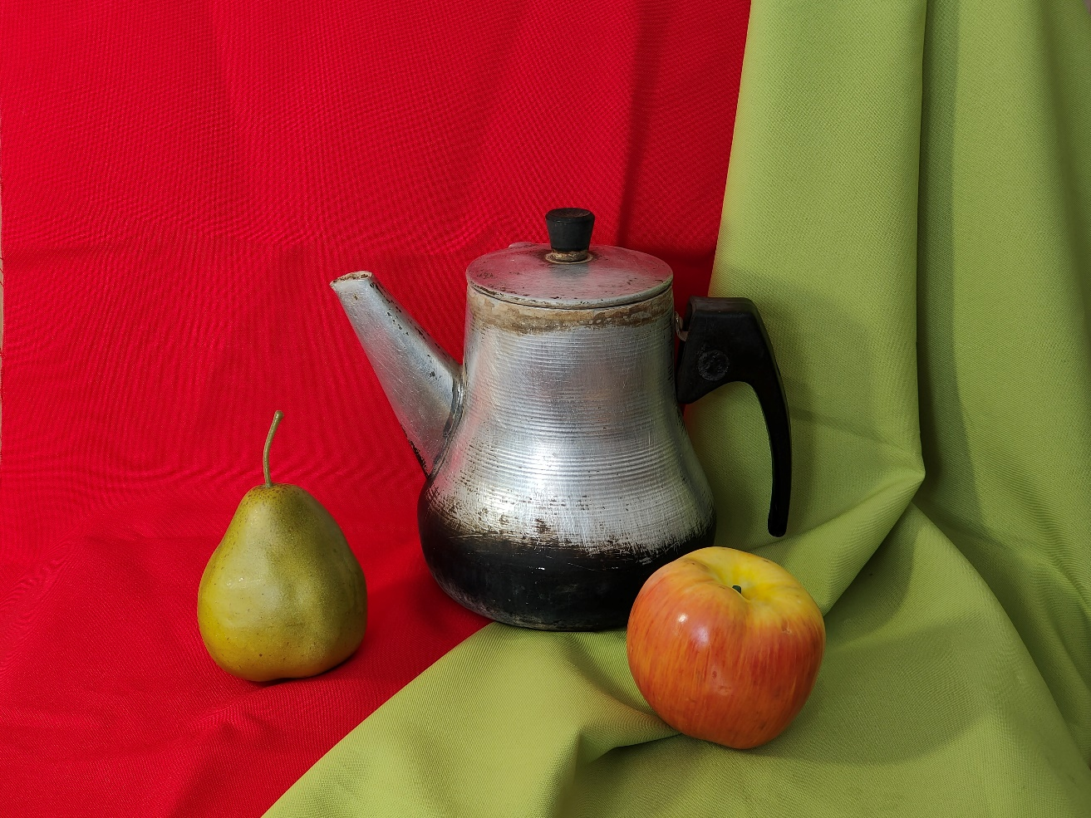

Следует продумать, как лучше скомпоновать натюрморт на листе бумаги — вертикально или горизонтально. Например, если бы в нашей постановке мы захотели включить в композицию край стола, его угол, то лист бумаги следовало бы положить вертикально, в данном случае лучше горизонтальная композиция.

5
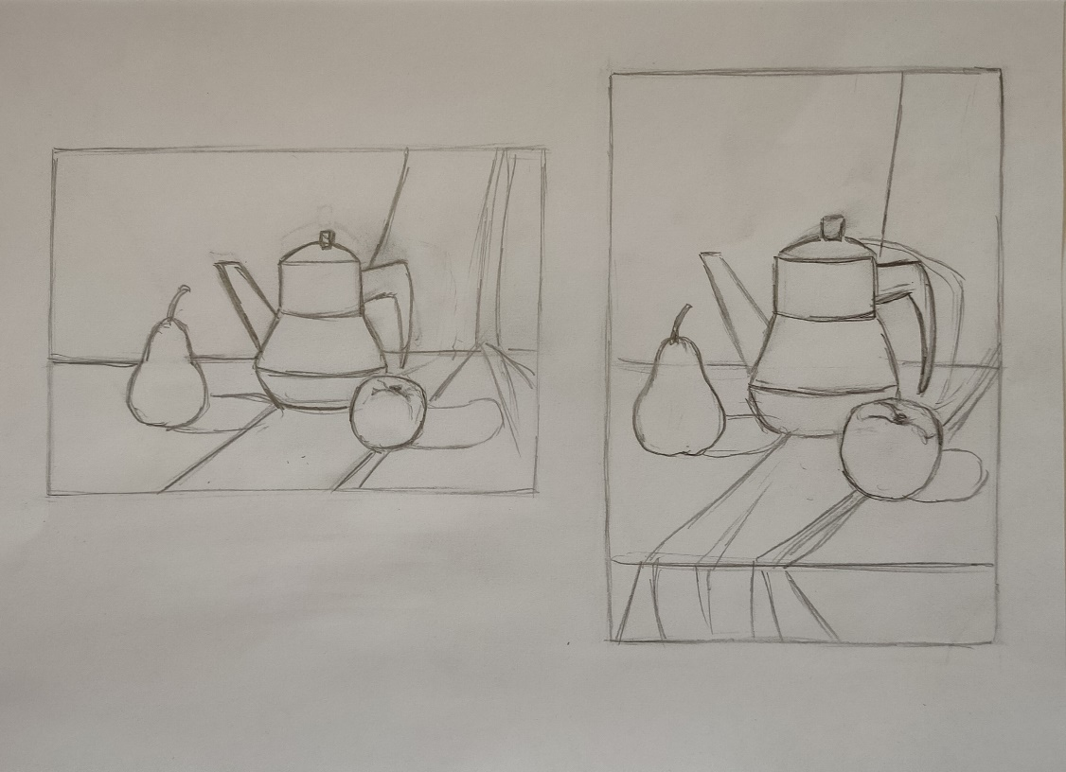
2. В основу первого этапа работы над натюрмортом должен быть положен наиболее удачный предварительно выполненный эскиз. Простым карандашом на формате А-3 нарисуем линию стола, на котором будет стоять натюрморт, и находим общий абрис всей группы натурной постановки. Определив общее местоположение будущего изображения на листе, переходят к поиску места для каждого предмета и установлению основных пропорциональных величин между ними. Первый этап рекомендуется вести легкими линиями, без лишней загрузки бумаги.
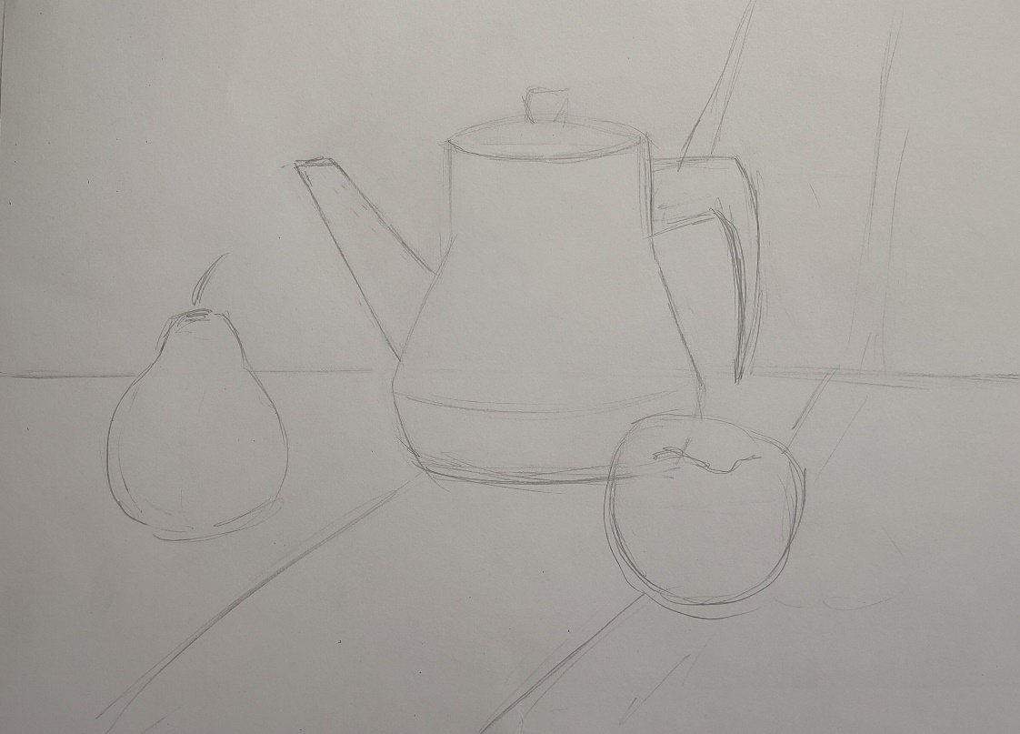
6
3. Второй этап работы начинается с конструктивного построения кофейника, с одновременным уточнением пропорций и характера формы. Дорисовываем другие элементы натюрморта – это фрукты и драпировки.
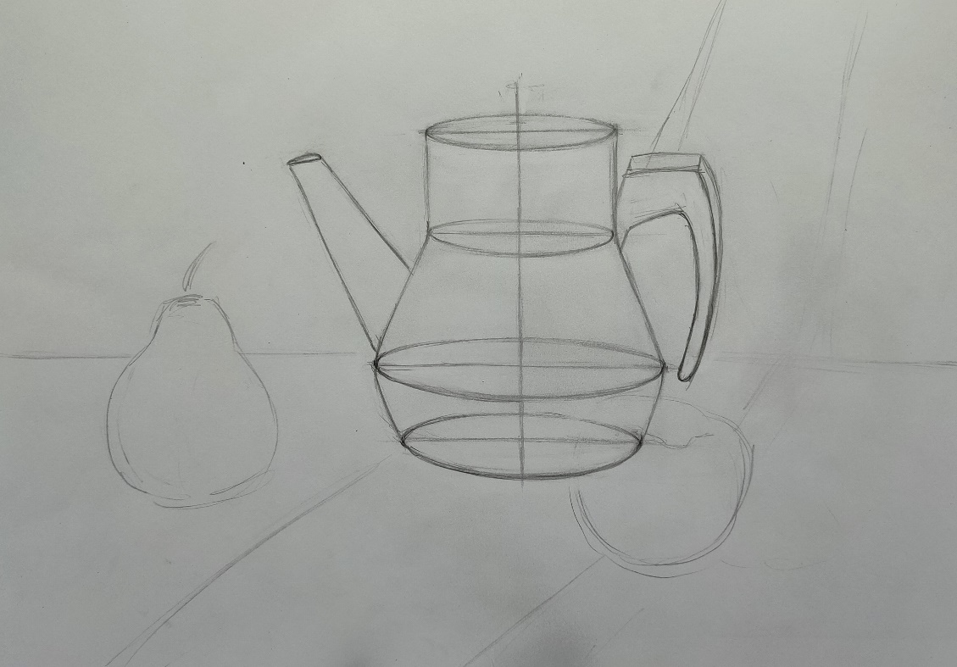
- Ненужные линии стираем, чтобы дальше не запутаться в них (например, к ним относятся невидимые дальние линии эллипсов). Делим все предметы будущего декоративного натюрморта на плоскости по следующему принципу: свет – полутень – тень – рефлекс.
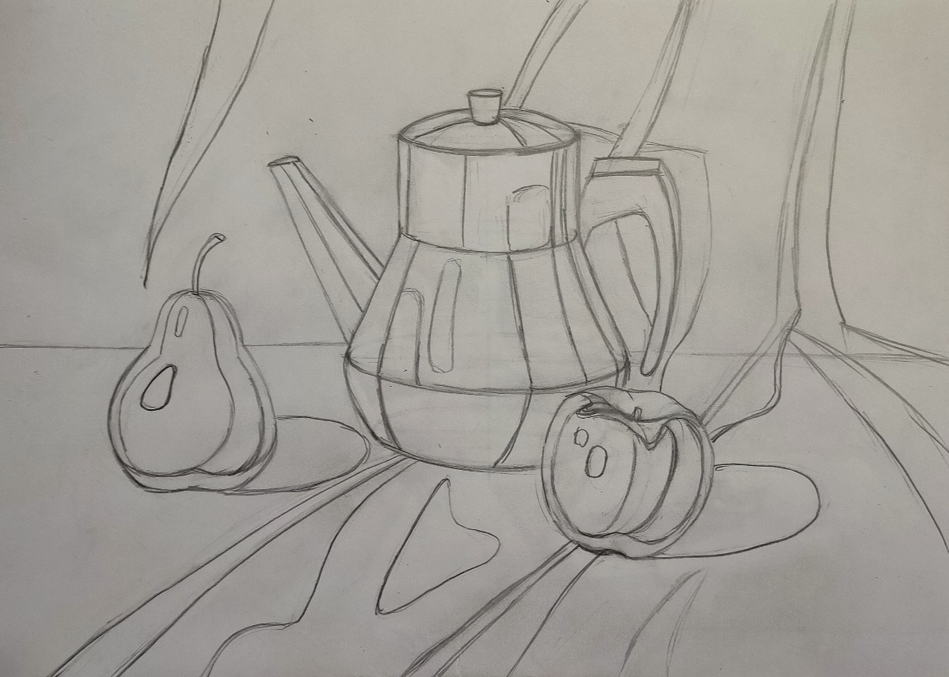
7
5. Подготовка гуаши к работе.
Перед началом работы нужно тщательно перемешать гуашь до однородной
консистенции, взять необходимое количество краски на палитру и там уже
готовить нужный оттенок. Чтобы подобрать требуемую густоту краски – вам придется поэкспериментировать с количеством добавляемой воды. Если воды слишком много – краска получится очень «жидкая», в ней будет мало пигмента и слой краски при высыхании станет прозрачным. Если воды взять мало, краска будет очень густая, при нанесении на бумагу будет ложиться неравномерно, образуя бугры - неровности как внутри полосы, так и по ее краям. В итоге краска после высыхания пойдет трещинами, может и осыпаться.
Правильным будет подобрать такую «густоту» гуаши, чтобы она при нанесении на бумагу ложилась равномерно, без бугров, при высыхании краски не должен быть виден ниже лежащий слой или, например, карандашный эскиз.
6. Начинаем работать гуашью. Не должно быть плавных переходов цвета. Писать нужно ровным слоем краски по плоскостям, на которые мы ранее разделили предметы. Начинаем писать с дальней драпировки. Сначала накладываются основные цвета натюрморта.

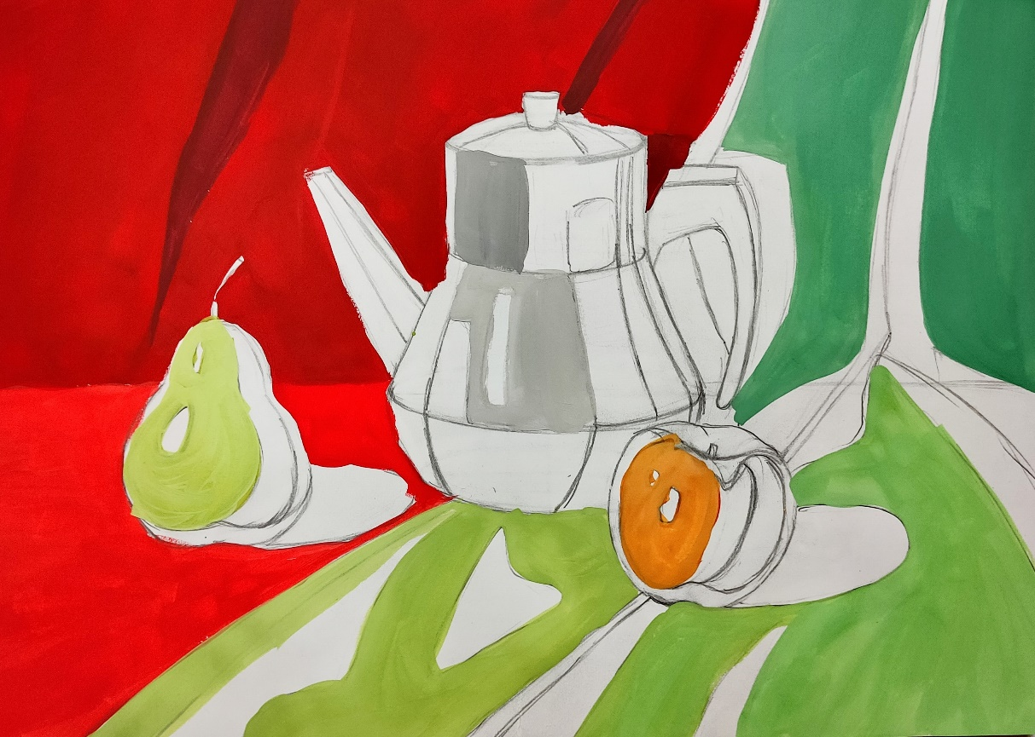
7. Намешиваем цвета для полутеней и теней предметов и драпировок.

8
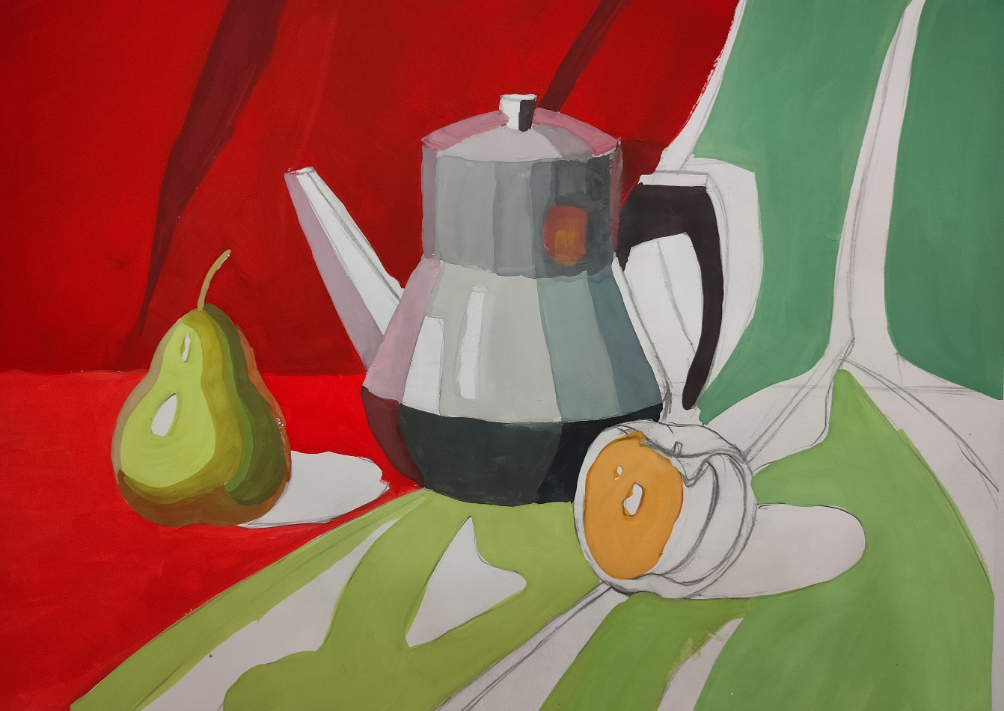
8. Обращаем внимание на изменение цвета предмета в зависимости от окружающего фона. Прорисовываем падающие тени от предметов.
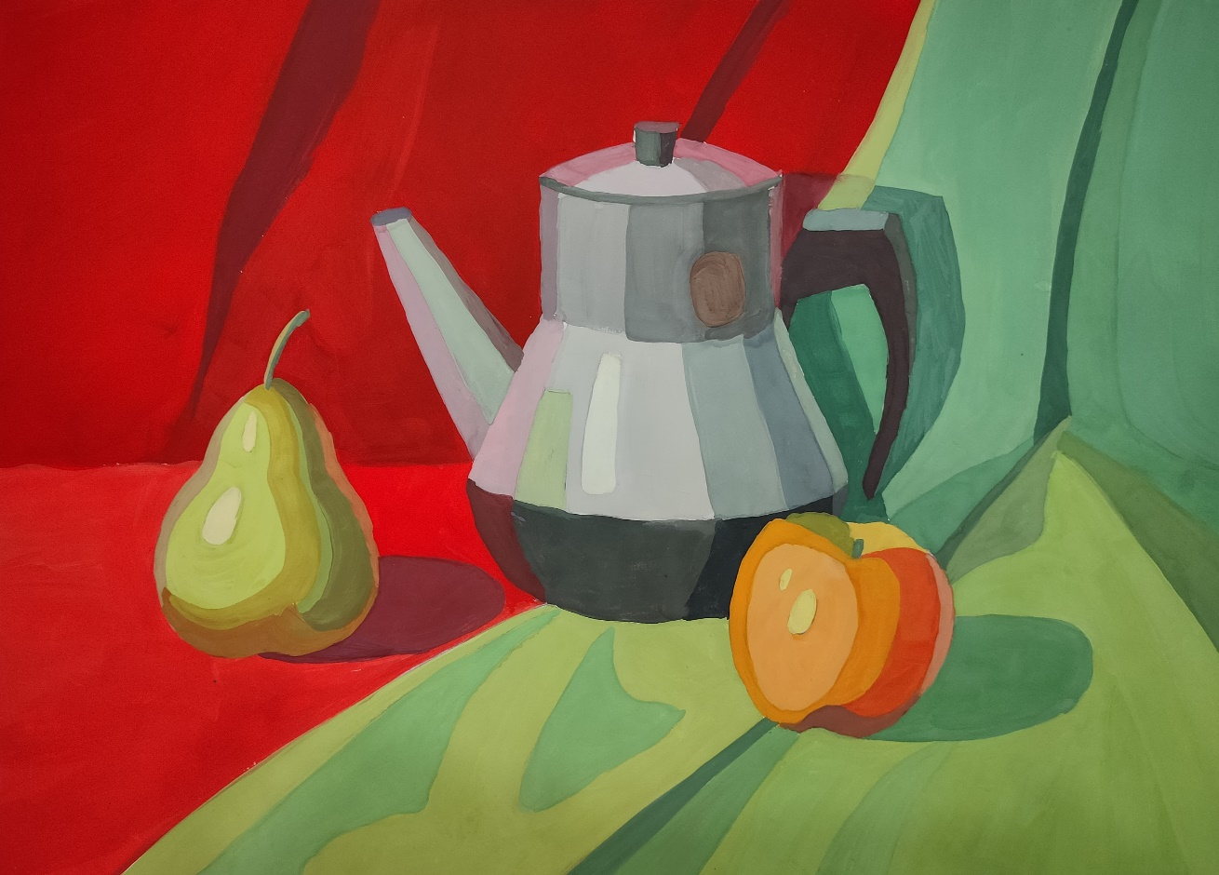

9
Заключение.

В результате работы над учебно – методическим пособием: «Цветовой контраст (хроматический). Декоративный натюрморт «Серое на красном и зелёном». ДПП. ДПТ. 8 лет обучения. IV курс» поставленные цели и задачи были достигнуты. Изучены особенности выполнения декоративного натюрморта и техники декоративной живописи. Выполнены и зафиксированы этапы работы над декоративным натюрмортом «Серое на красном и зелёном». Те знания, умения и навыки, которые были приобретены в процессе работы, обязательно пригодятся в дальнейшем. Благодаря этому учебно-методическому пособию учащимся будет легче освоить эту тему на занятиях по предмету «Живопись».

10
6. Список литературы.

1. Зайцев А.С. Наука о цвете и живопись - М.: Искусство, 1986, 158с., ил.
2.Логвиненко Г.М. Декоративная композиция - М.: Гуманитарный издательский центр «Владос» 2004, - 144с., цв. ил.
3. Миронова Л.Н. Цвет в изобразительном искусстве: пособие для учителей, 3- е издание - Минск: Беларусь, 2005, 151с., ил.
4. Панксёнов Г.И. Живопись. Форма, цвет, изображение, 2-изд., стереотипное – М.: изд. Центр «Академия»,2008 – 144с., цв. ил.
5.Стародуб К.И., Евдокимова Н.А. Рисунок и живопись: от реалистического изображения к условно – стилизованному: учебное пособие- Ростов н/Д: Феникс, 2009, 190с., цв.ил.
6. Сарьян М. Живопись, акварели, рисунки, иллюстрации, театрально - декорационное искусство - Ленинград: Аврора, 1987.

11

